青年公寓房间落地防蚊纱窗
报价单
广西中马钦州产业园区开发有限公司：
公租房各房间内的落地防蚊纱窗。
一、安装总数量为808套，铝框材质，304不锈钢纱网；
二、费用为：
阳台纱网 | 套数 | 规格cm | 扇数 | 单价 | 合计/元
1#2#4#5#楼 | 760 | 227*60*1.5 | 1520
3#两房一厅 | 8 | 229*88*1.5 | 8
3#一房一厅 | 24 | 198*78*1.5 | 24
3#单间 | 16 | 229*60*1.5 | 32
合计 | 808 |  | 1584
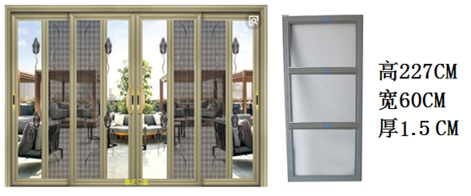

三、以上含材料、安装人工、税票（增值税普票3%）,质保
期一年。
报价单位：（盖章）
2018年 月 日

